**18 апреля** **Международный день памятников и исторических мест**.

Добрый день. **18 апреля** мы отмечаем **международный день памятников и исторических мест**. Чем важно нам прикосновение к символам дел, давно минувших, и мест, где вершились судьбы наших предков? Вроде бы в карете прошлого никуда не уедешь. Но как тогда ответить на один из самых важных в жизни вопросов: «Куда идёшь, Человек? (Камо грядеши? Кво вадис?)». Ведь очень важно, чтобы жизнь наша была не просто осмысленной, но и протекала в соответствии с высшим предназначением, с той направленностью, которую мы определили для себя в Мире Горнем до нашего появления в этом теле. И если этот путь мы можем постичь интуитивно, прилагая его осмысление к действиям каждого дня, то прикасание к вехам нашей общей лучшей истории сослужит для этого нам добрую службу.

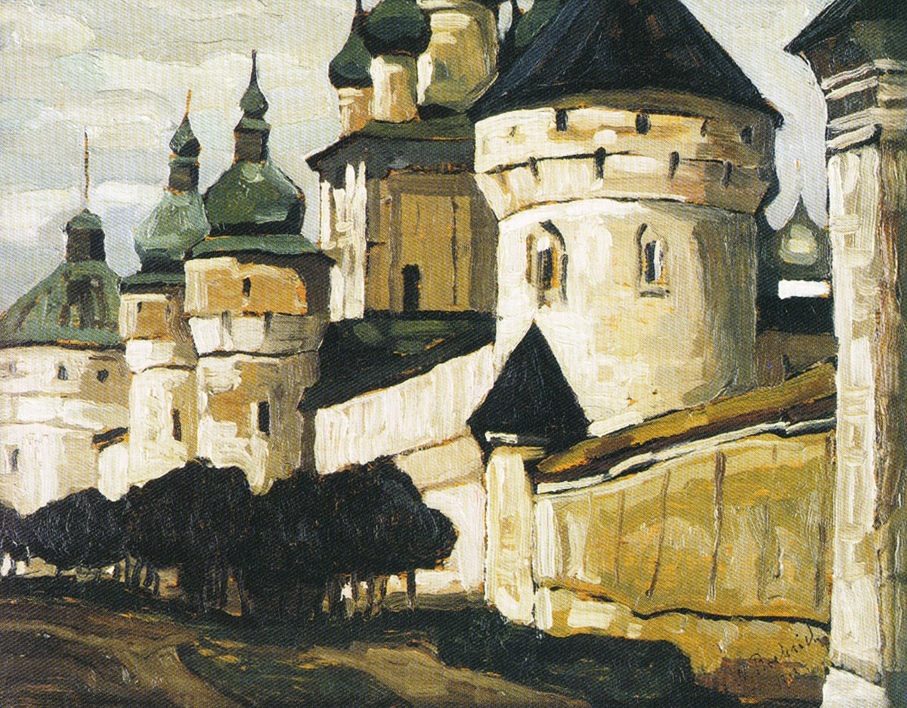

Н.Рерих. Ростов Великий.

Чем в этой связи интересны для нас памятники старины, на какие размышления они могут нас навести? Недавно мы вспоминали, какое благое дело было осуществлено нашим великим соотечественником, Н.К. Рерихом, по инициативе которого ведущие страны в 1935г. подписали пакт о защите культурных ценностей, в том числе и памятников. Он как никто иной понимал важность прикосновения к родной старине как к неиссякаемому источнику питания нашего духа.

***“Россия с особенною лёгкостью всегда отказывается от прежних заветов старины. Пора уже понять, какое место занимает старина в просвещённом государстве. Пусть памятники стоят не страшными покойниками, точно иссохшие останки, никому ненужные, сваленные по углам соборных подземелий. Пусть памятники не пугают нас, но живут и вносят в жизнь лучшие стороны прошлых эпох. Больно смотреть, как памятники теряют всякую жизненность; любимый, заботливо обставленный дедовский кабинет обращается в пыльную кладовую храма. Мы почитаем близких покойных. Мы всё-таки заботимся почитать их памятниками; некоторое время мы желаем поддержать памятники и всё принадлежащее нашим близким покойным. Неужели не ясно, что памятники древности, в которых собралось всё наследие былой красоты, должны быть ещё более близкими и ценными в нашем представлении?***

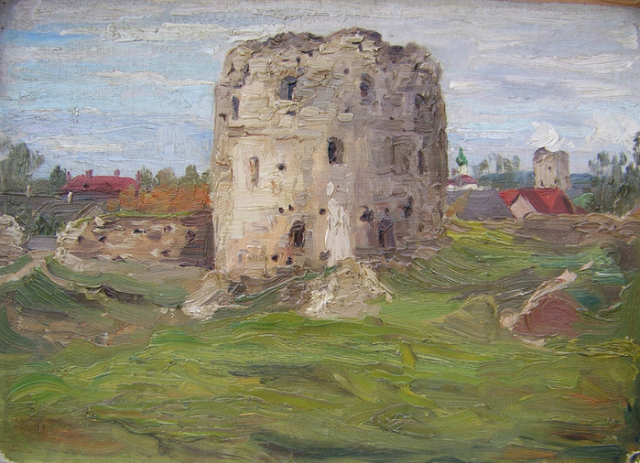

Н.Рерих. Псков. Башни.

***Если душа семьи ещё жива в нас, то неужели душа родовая уже умерла совсем? Неужели всё соединяющая, всеобъемлющая душа земли не подскажет народам значение наследства старины? Это не может быть; национализм, правда, не осилил задачу значения древности, но душа земли, более глубокая, нежели дух наций, имеет силы отстоять свои сокровища – сокровища земли, пережившей многие народы.***



***Не в сумерке темниц должны памятники доживать свой век; они должны светить всей праздничной жизни народа. Дайте памятнику то “чистое” место, которое он имел при создании, и к такому живому музею пойдёт толпа. При оживлении памятников оживут и тысячи музейных предметов и заговорят с посетителями совсем иным языком; они сделаются живыми частями целого увлекательного и чудесного. Не опасаясь педантичной суши, пойдёт молодёжь к дедовскому наследию; полная надежды, заглянет она в чело его и мало в ком не шевельнутся прекрасные чувствования раннего детства, потом засыпанные чем-то очень “нужным”.***

***Около старины нужны чуткие люди. В памятниках вложены капиталы великие; в умелой руке в большом барыше пойдёт памятник; опасны дела торговые, а памятник, что вино, чем старее, тем ценнее! Чем до сердца доходчивее, тем и думайте; но старину сберегите”.***

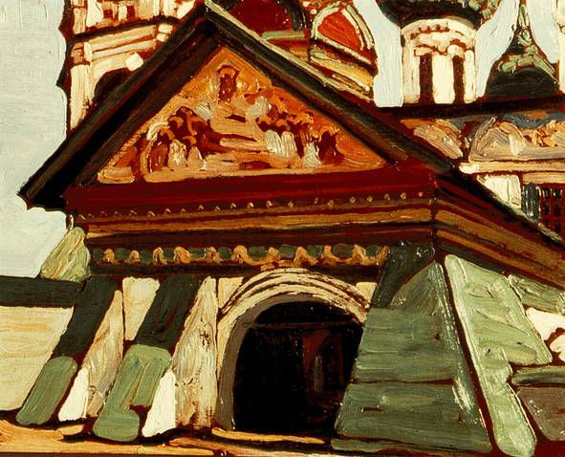

Н.Рерих. Ярославль. Вход в церковь Николы Мокрого.

Может не сразу понятно, как памятники могут «заговорить» с новыми поколениями и пробудить в них лучшие чувства, которые владели их предками. Но это из того же ряда знаний, почему можно убить цивилизацию, но культура неуничтожима, а также почему «рукописи не горят».

И мы эти ощущения испытываем на себе – ведь не случайно каждое памятное место при упоминании его вызывает в нашей душе священный трепет, некий подъём духа и даже тонко ощутимую, почему-то, причастность к важному событию нашего народа и страны.

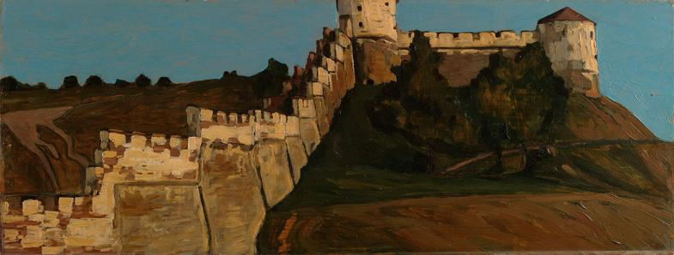

Н.Рерих. Нижний Новгород. Кремлёвские стены.

Мы не знаем. Но они знают. Камни знают.  
Даже знают деревья. И помнят.  
Помнят, кто назвал горы и реки.  
Кто сложил бывшие города.  
Кто имя дал незапамятным странам.  
Неведомые нам слова. Все они полны смысла.  
Всё полно подвигов. Везде герои прошли.  
“Знать” — сладкое слово. “Помнить” — страшное слово.  
Знать и помнить. Помнить и знать. Значит — верить…

Великое “сегодня” потускнеет завтра. Но выступят священные знаки.  
Тогда, когда нужно. Их не заметят. Кто знает?

Но они жизнь построят. Где же священные знаки?

***Н.Рерих. Цветы Мории.***

Так же как священные знаки имеют своё основание в невидимой сфере, в Мире Огненном, так и культура посредством своих многочисленных атрибутов (в том числе и памятников) проявляется и возрождается в нашем видимом мире через прикосновение к Миру Горнему, в котором (прежде всех других сфер) она зародилась, хранится и развивается всё это время.



И священные знаки, и все достижения истинной культуры как путеводные вехи позволят нам не отклониться от верного пути построения своей жизни, но раскроются они для нас с большой вероятностью тогда, когда осознаем мы в должной мере единство с эгрегором своей страны, ощутим сопричастность к её великому Будущему. Можно, конечно, выучить все памятные даты, посетить все исторически важные места, но быть всё так же далёким от её невидимого высшего плана, наполненного напряжёнными, героическими, созидательными вибрациями (вызывающими в нас подъём духа), если молчит сердце.

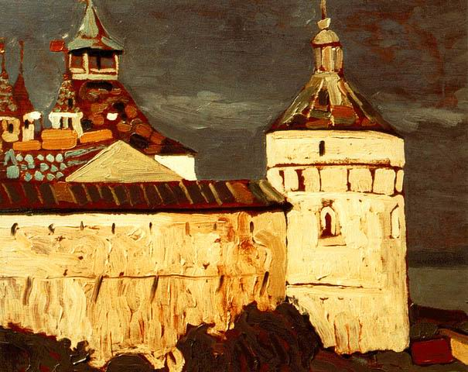

Н.Рерих. Ростов Великий. Теремки княжеских палат.

И в самом деле, если при «прикосновении» к памятникам в сознании человека не возникает понимание всей напряжённости драматизма происходившего в те времена, если не рождается внутри чувство сопереживания и не появляется восторг от проявленных тогда преодоления на грани человеческих сил, самопожертвования и других лучших черт нашего народа, значит нет ещё в его душе единения с высшей народной общностью, нет связи с сокровенным основанием его эгрегора. И не стоит ждать, что священные знаки смогут выступить на распутье для таких закрытых глаз; что музыка народного величия зазвучит для не желающих слышать ушей; что внутренние огни вдруг осветят небывалым Светом сужденные пути (так как сокровища сердца, имеющие единую природу с огнём пространства, связуют и всех нас в единую семью, призванную решать великие задачи, причём узами братской любви) для нежелающих разделить с народом всю непростую его судьбу.

Приобщение к памятникам (как и ко всем достояниям синтеза истории, культуры и жизни) подразумевает серьёзную, напряжённую работу именно сердца, а не мозга. И не слезливая сентиментальность и румяное умиление должны тогда быть вызваны на поверхность из глубин нашего микрокосма, но импульс к строительному, созидательному действию, благодарность к подвижникам и великим творцам, стремление участвовать в поддержании героических традиций нашего народа, осмысление трагических страниц нашей истории и ощущение непрерывной связи с Высшими Сферами должны найти в нашем сознании полнокровную жизнь и развитие.

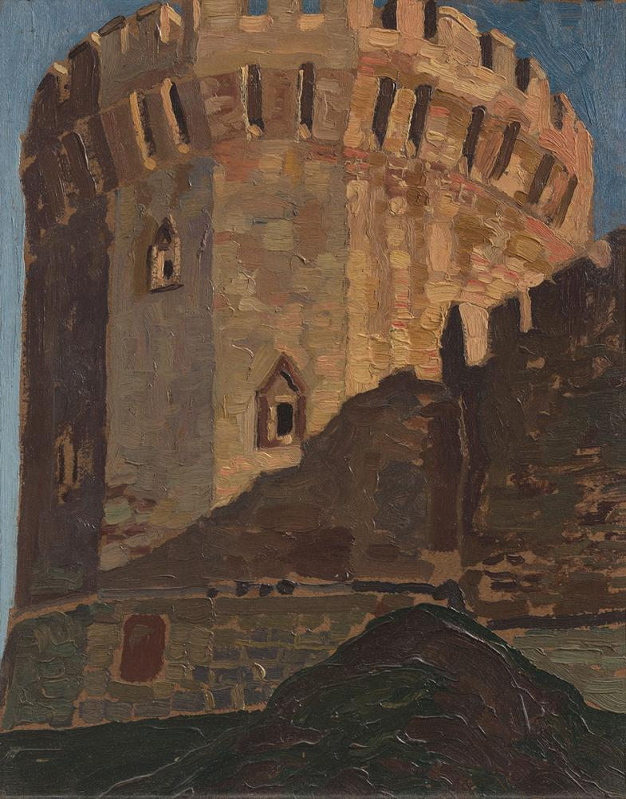

Н.Рерих. Смоленск. Башня.



Поэтому важно это утончённое (но не грубое, на грани равнодушия) присоединение к ним (этим историческим местам и памятникам, а значит и к связанным с ними светлым эгрегорам и энергиям красоты, сферам культуры и созидания) своим сердцем, горящим любовью к своей Родине и всему лучшему, светоносному, творческому и строительному, что помогает слагать всем нам Новую Россию, Небесный образ которой существует в невидимых сферах, и к которому имеют доступ истинные Патриоты своей страны.

Вот тогда единство прошлого, настоящего и будущего, единство культурных традиций, единство Света (в них заключённого), прочувствованные и осознанные нами, проявят многие священные знаки, или сделают глаза наши зрячими и уши чуткими. Ведь пути истинной культуры закладывались всегда для человечества из самого Высшего Источника, и время не властно над ними – как эстафету сердечного огня готовы передать они нам через касания сознания человека к лучшим накоплениям древности.

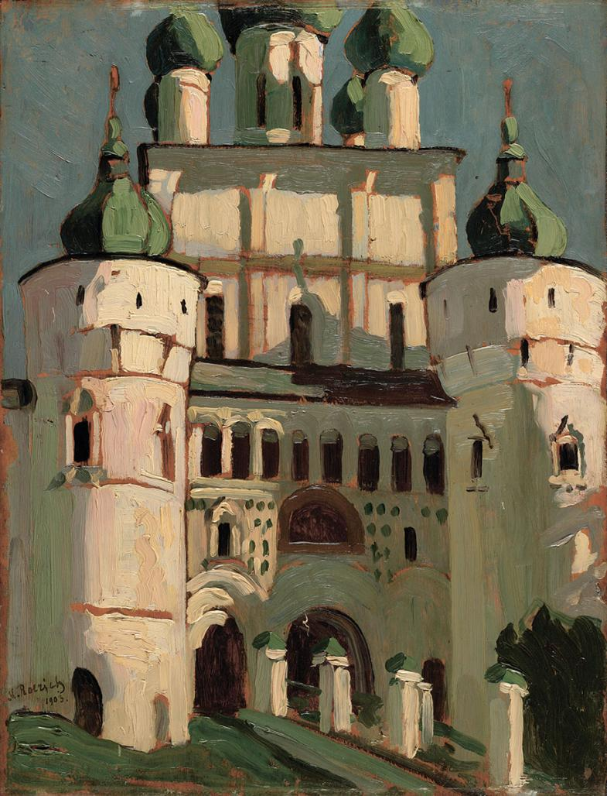

Н.Рерих. Ростов Великий. Вход в Кремль.

Вглядываясь непредубеждённым сознанием в события, сокрытые в памятных датах, мы также сможем определить, в чём, к примеру, заключён источник неугасимой веры в лучший исход у русского народа, в чём кроется его уверенность, что все испытания окажутся ему под силу. Поймём, на чём основана твёрдость его духа.

И это не домыслы, но исторический факт, до сих пор умалчиваемый «специалистами от науки». Дело в том, что мы всегда не просто верили в заступничество Высших Сил в трудную минуту, но и жили в постоянном общении с Ними, посвящая Им все свои лучшие помыслы и даже повседневные заботы. В любом элементе уклада жизни русского человека обязательно присутствовало поминание Спасителя, Богородицы, Ангелов и Святых.

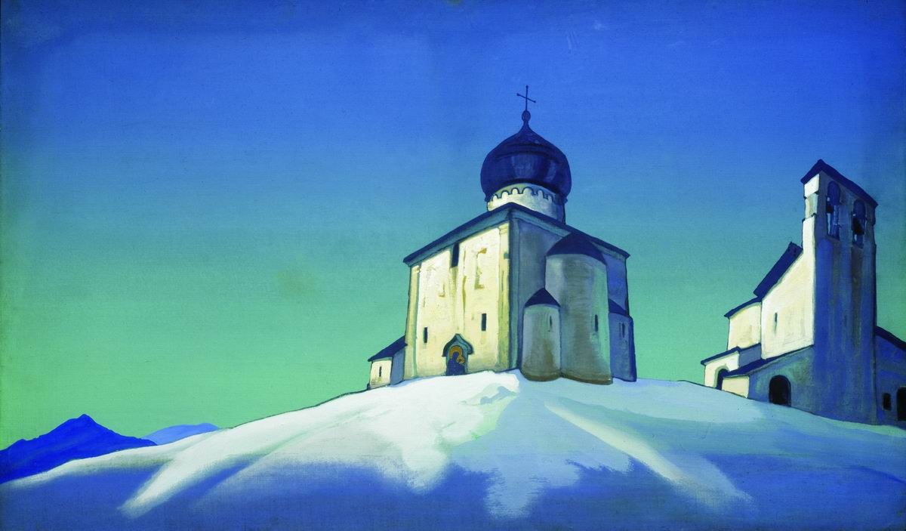

Н.Рерих. Сергиева пустынь.

И сколько примеров мы знаем из истории нашей страны, когда, благодаря Высшей помощи, чудесным, казалось бы, образом заканчивались войны, эпидемии, пожары и другие бедствия. Чудесным, конечно же, для сегодняшнего дня, а не для той эпохи. В то время человек просто не мог поступать по-другому, так как это Высокое взаимодействие было настолько мощным, тесным и проникновенным, что наполняло большую часть его мыслей. И пусть у нас не так много памятников, установленных в честь Высших сил, но зато мы имеем немало величественнейших храмов, священных реликвий и памятных мест, посвящённых Им, а также Святым и подвижникам духа (даже есть целые города, названные в их честь). И они призваны служить не только делу укрепления религиозного культа, но даже в большей степени – развитию и расширению героико – патриотических, культурно – исторических традиций (и эгрегоров).



В силу живости и крепости всех этих традиций подвижнический путь для русского народа не был сложен для принятия. Он был для него, можно сказать, естественным, но это не значит, что он был лёгким. Ведь столько испытаний, сколько вынесла Россия, не выпадало никому. Что же делать нам сейчас, чтобы не свернуть с этого пути, предначертанного нам судьбой и звёздами? Чтобы не быть Иванами, не помнящими родства, которыми хотят нас видеть недоброжелатели Земли Русской? Надо всеми силами хранить эту великую историческую, героическую и культурную преемственность, эту кровеносную жилу, питающую издавна силу духа нашего народа и каждого из нас.

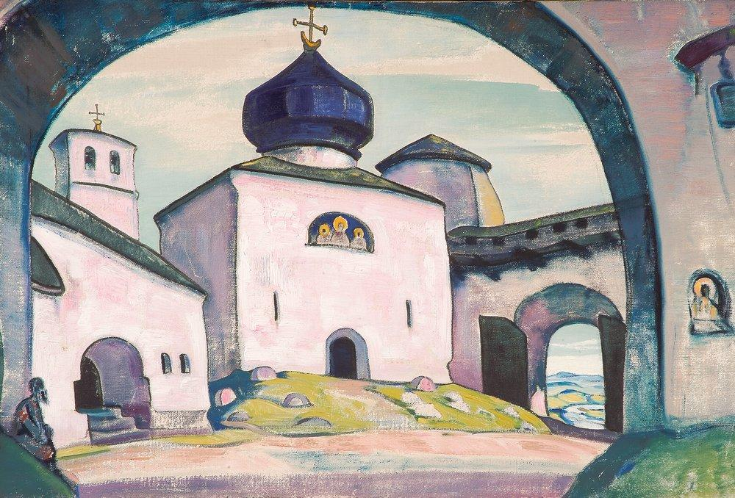

Н.Рерих. Старый Псков.

В последнее время (особенно на пост – советском пространстве) мы наблюдаем последовательную и целенаправленную войну с памятниками под самыми нелепейшими предлогами. Её следует рассматривать как очередной акт сражения за Святую Русь между силами Света и неиствующей перед своим неизбежным концом тьмой. Ведь хотят не просто принизить героические традиции нашего народа, его безмерный подвиг самопожертвования в освобождении народов от коричневой чумы. Хотят принизить и умалить, нанести ущерб нашей культуре, духу русского народа (то есть всех россиян). И делается это руками ренегатов, предателей, которые на этой культуре и воспитывались.



Но мы знаем, что если кто стреляет в прошлое (накопленные элементы культуры) из пистолета, в того будущее выстрелит из пушки (уничтожение чужой культуры приведёт к деградации и уничтожению собственной). И на фоне разрушений сокровищ Пальмиры, производимых отщепенцами рода человеческого, осквернение и уничтожение памятников и мемориалов в честь русского воина – освободителя – это одного поля ягоды. И очень важно, чтобы каждое такое разрушение не просто возмущало наш дух, но и давало нам новый импульс к осмыслению тех элементов культуры, которую пытаются уничтожить наши (и всего человечества) враги. Также как разрушение величайших мировых памятников – 7 чудес Света, сохранило заключённое в них невидимое сокровище в памяти всех народов мира.

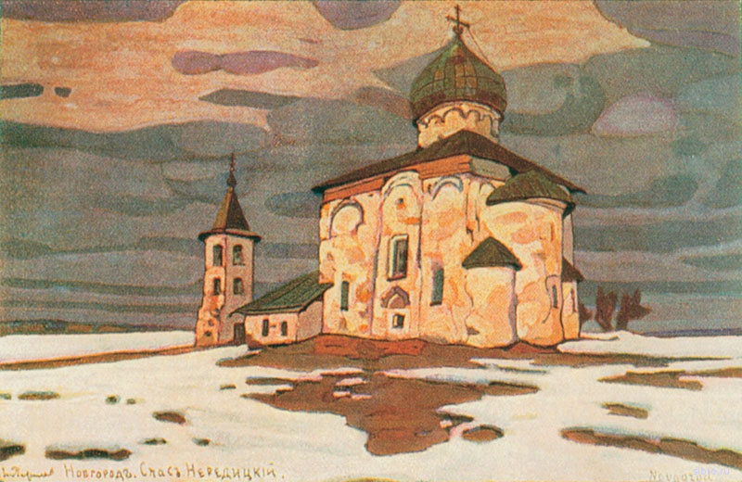

Н.Рерих. Спас Нередицкий.

**Международный день памятников и исторических мест**

Дела минувших дней мы вспоминаем,

Их памятники прошлого хранят.

Места истории Российской посещая,

На символы мы обращаем взгляд.

На размышленья прошлое наводит,

И дух питает, и к добру зовёт,

И чувства лучшие на нас нисходят,

И с миром Горним связи ток идёт.

Культура наша неуничтожима,

И рукописи вечны, не горят,

В лучах прямых энергии незримой

Те памятники с нами « говорят».

И памятное место очень прочно

С историею связано страны -

Запечатлел священный трепет зодчий

И передал «дыханье» старины.

А истинной культуры достиженья

Дадут нам направления в пути,

Чтобы народ стремился к единенью,

Чтоб к будущему светлому придти.

К строительству грядущего заложим

Фундамент светоносный, огневой,

И проявиться новый, лучший сможет

России образ на земле родной.

В этот день вспомним те памятники, воспоминания о которых пробуждает в нас Радость, светлые чувства, гордость за культуру и достижения своей страны, за её творцов и передовых людей своего времени и расскажем о них своим ближним (Программа «Помоги России!»). Пусть у каждого из нас будет как можно больше дорогих сердцу мест и дат, из которых как из доброго источника будем черпать мы силы для своей любви, своего мужества, своего движения вперёд, к лучшему Будущему, к Новой России!

Высказывания знаменитых людей о том, почему нам важно обращаться к прошлым свершениям:

* Прошлое – родина души человека. Иногда нами овладевает тоска по чувствам, которые мы некогда испытывали. Даже тоска по былой скорби. **Генрих Гейне**
* Рано или поздно наступает минута, когда впереди только прошлое, а будущее – позади. **Лешек Кумор**



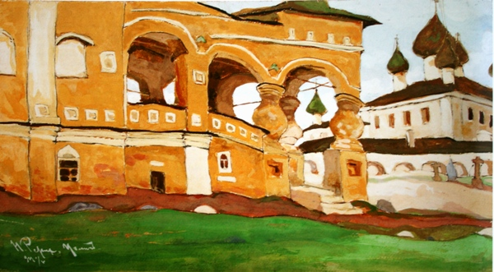

Н.Рерих. Углич. Воскресенский монастырь.

* Прошлое, хранящееся в памяти, есть часть настоящего. **Тадеуш Котарбиньский**
* Не я принадлежу прошлому, а прошлое принадлежит мне. **Мэри Антин**
* Прошлое никогда не умирает. Оно даже не проходит. **Уильям Фолкнер**
* Уничтожение прошлого, возможно, худшее из всех преступлений. **Симона Вейль**
* Если ты выстрелишь в прошлое из пистолета, будущее выстрелит в тебя из пушки. **Абуталиб Гафуров**
* Только тот, кто строит будущее, имеет право быть судьей прошлого. **Фридрих Ницше**
* Вчерашний день — учитель при сегодняшнем. [**Публий**](http://www.wisdoms.ru/avt/b192.html)
* Мы восхищаемся древностью, но живем современностью. [**Овидий**](http://www.wisdoms.ru/avt/b172.html)



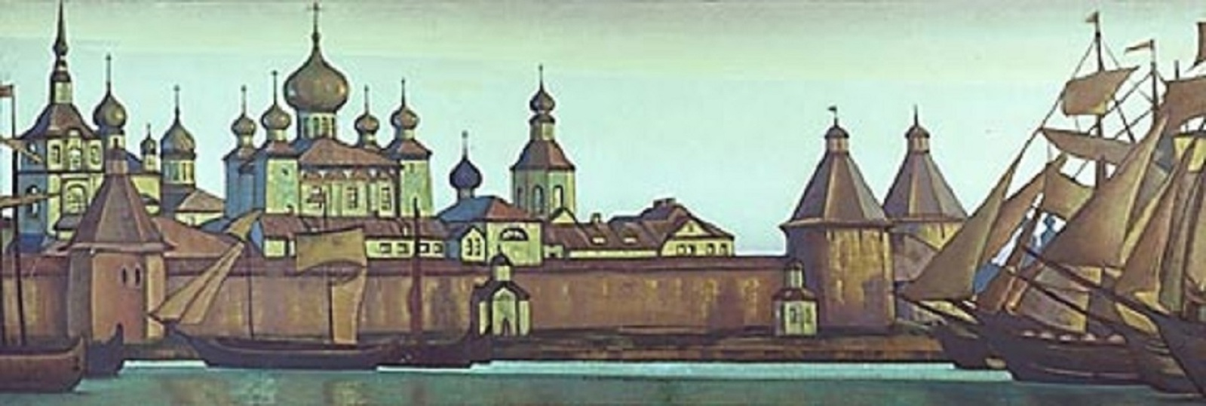

Н.Рерих. Соловецкий монастырь.

* Будущее — в настоящем, но будущее — и в прошлом. Это мы создаем его. Если оно плохо, в этом наша вина. [**Франс А.**](http://www.wisdoms.ru/avt/b256.html)
* Мы вопрошаем и допрашиваем прошедшее, чтобы оно объяснило нам наше настоящее и намекнуло о нашем будущем. **Белинский В. Г.**
* Те, кто сравнивает век, в котором им выпало жить, с золотым веком, существующим лишь в нашем воображении, могут рассуждать о вырождении и крахе; но тот, кто хорошо осведомлен о прошлом, никогда не станет отчаиваться по поводу настоящего. [**Маколей Т.**](http://www.wisdoms.ru/avt/b145.html)
* Прошлое и настоящее — наши средства, только будущее — наша цель. [**Паскаль Блез**](http://www.wisdoms.ru/avt/b175.html)
* Новость часто бывает не иное что, как забвение прошедшего. [**Державин Г. Р.**](http://www.wisdoms.ru/avt/b75.html)
* Будь способен знать начало и путь древности, и это знание позволит тебе увидеть путеводную нить, ведущую к сегодняшнему дню. **Лаоцзы**
* Далеко не достаточно показать, что настоящее выше прошлого: нужно еще вызвать предчувствие будущего, которое выше нашего настоящего. [**Бальзак О.**](http://www.wisdoms.ru/avt/b18.html)
* Все, что отжило, является необходимой пищей для новых видов бытия. [**Франс А.**](http://www.wisdoms.ru/avt/b256.html)



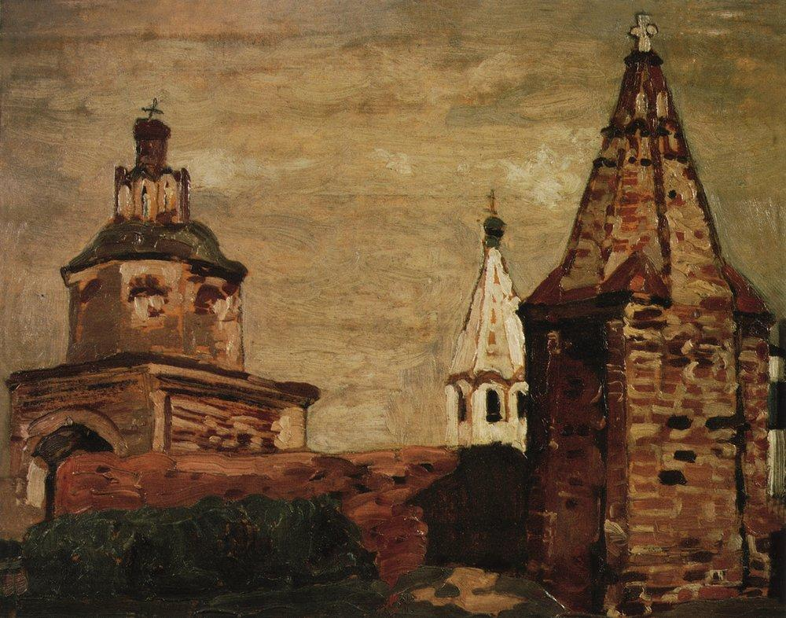

Н.Рерих. Суздаль. Монастырь Александра Невского.

* Прошлое всегда с нами, и все, что мы собой представляем, все, что мы имеем, исходит из прошлого. Мы его творение, и мы живем, погруженные в него. Не понимать этого и не ощущать прошлое значит не понимать настоящее.[**Неру Д.**](http://www.wisdoms.ru/avt/b167.html)
* Не зная прошлого, невозможно понять подлинный смысл настоящего и цели будущего. [**Горький М.**](http://www.wisdoms.ru/avt/b63.html)
* Прошлое предназначено служить нам, но завладеть им мы можем только при условии его подчинения настоящему. [**Эмерсон У.**](http://www.wisdoms.ru/avt/b287.html)
* Нам нравится подчас то больше, что вдали: Друг, что далек от нас, те что давно прошли. **Бабур 3.**



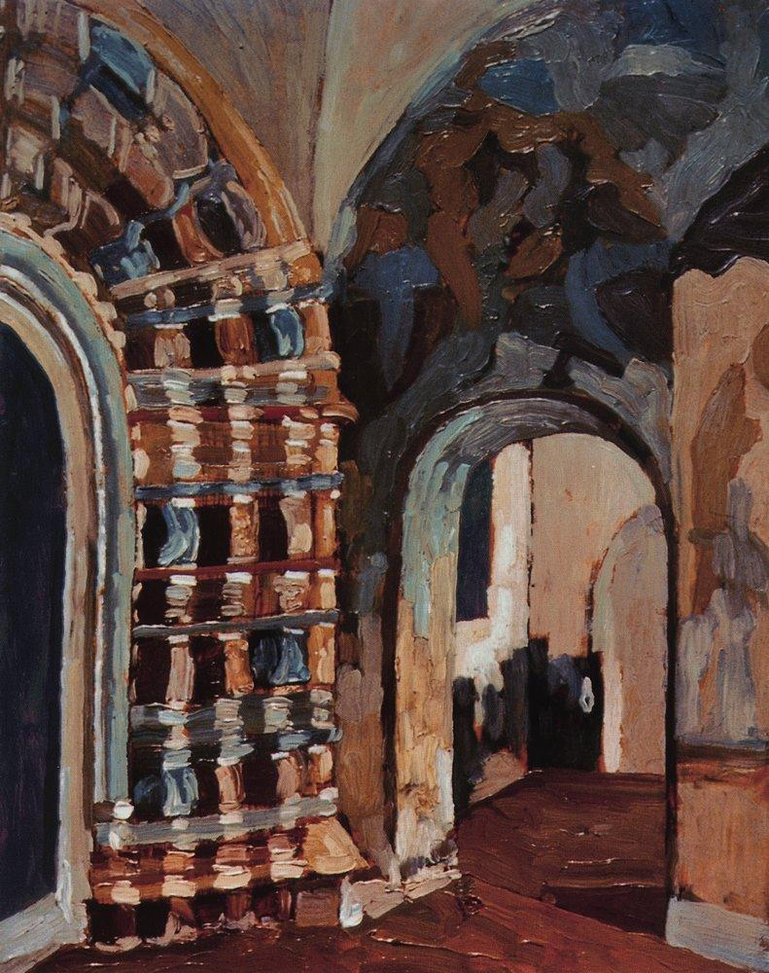

Н.Рерих. Ростов Великий. Паперть.

* Прошлому свойственны неподвижность, постоянство. Оно не меняется я несет на себе печать вечности, подобно написанной маслом картине или статуе из бронзы или мрамора. **Неру Д.**
* Не поднявшись на высокую гору, не узнаешь высоты неба. Не взглянув в глубокое ущелье в горах, не узнаешь толщины земли. Не услышав заветов предков, не узнаешь величия учености. **Сюнъ-цзы**
* Тем, кто не оглядывается назад, не заглянуть вперед. **Эдмунд Бёрк**



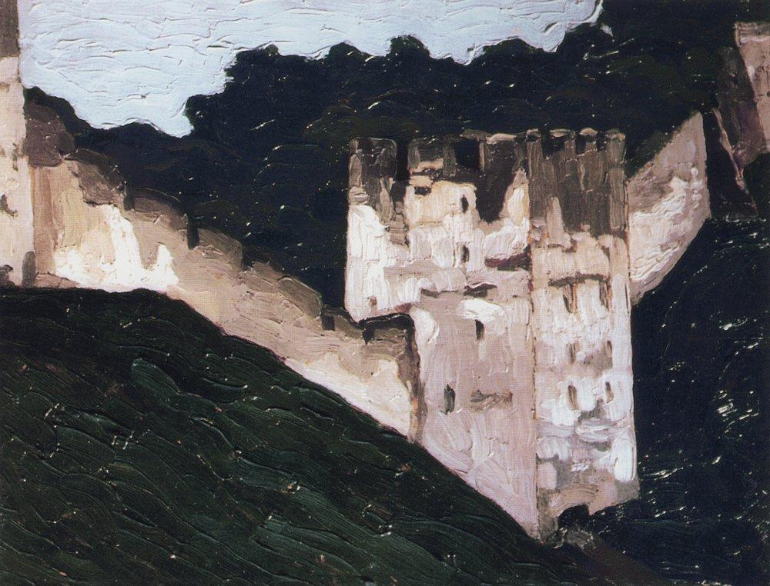

Н.Рерих. Печоры. Монастырские стены и башни.

* Богатство света состоит именно в оригинальных людях. Благодаря им и их произведениям свет именно свет, а не пустыня. Воспоминание о людях и история их жизни — сумма его силы, его священная собственность на вечные времена, поддерживающая его и насколько возможно помогающая ему проталкиваться вперед сквозь неизведанную еще глубину. **Томас Карлейль**
* Воспоминания — это волшебные одежды, которые от употребления не изнашиваются. **Роберт Луис Стивенсон**
* Блажен, кто предков с чистым сердцем чтит. **Иоганн Вольфганг Гёте**
* Речь идет не о том, чтобы мысленно провести большую разграничительную черту между прошедшим и будущим, а о том, чтобы осуществить мысли прошедшего. **Карл Маркс**



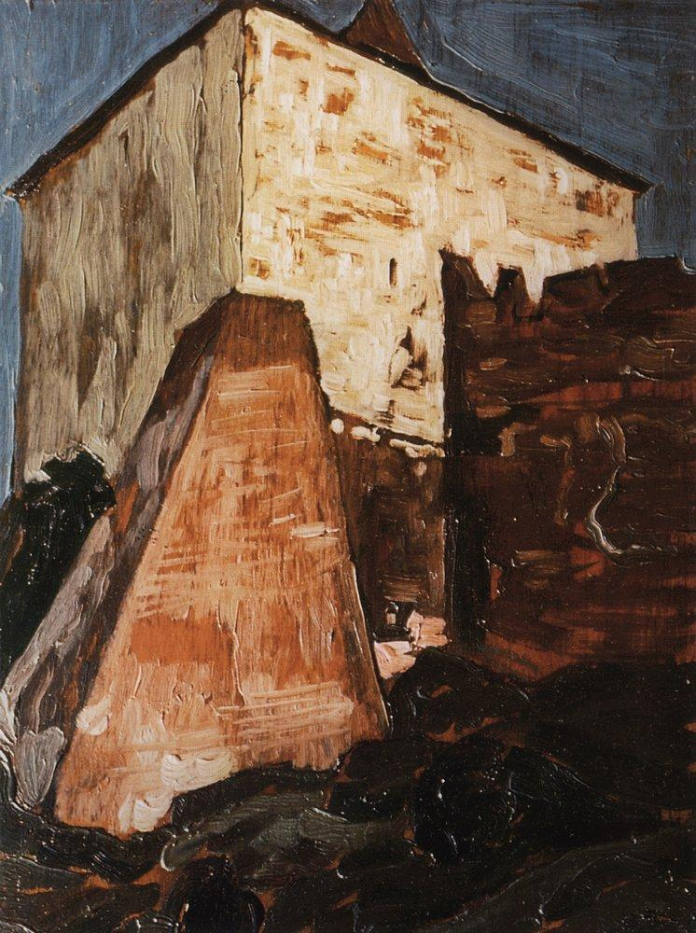

Н.Рерих. Нижний Новгород. Кремлёвская башня.

* Гордиться славою своих предков не только можно, но и должно; не уважать оной есть постыдное малодушие. **Александр Сергеевич Пушкин**
* Неуважение к предкам есть первый признак безнравственности. **Александр Сергеевич Пушкин**
* Когда в наших сердцах бледнеют воспоминания, смерть заставляет их вновь расцвести в своих руках. **Федор Иванович Тютчев**



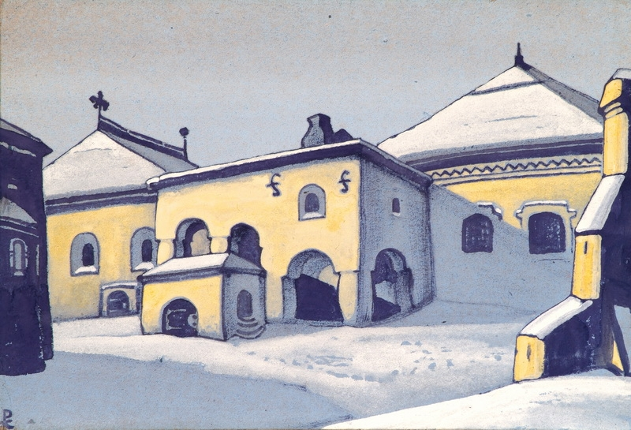

Н.Рерих. Древний Псков.

* То, что умерло как реальность, живо как назидание. **Виктор Мари Гюго**
* Пусть человек пользуется прошедшими веками, как материалом, на котором возрастает будущее. **Жан Мари Гюйо**
* Не туши лучины, хотя пламя ее колеблется, пока фонарь не укажет тебе путь; не вычеркивай из речей старых выражений, пока ты не успел создать новых слов. **Генрик Ибсен**
* Настоящее есть проявление прошлого, как бы далеко оно от нас ни отстояло. Мы прошлое познаем по настоящему… При крутом переломе понятий и пониманий происходящего, при массовом создании новых представлений и искажений, неизбежно стремление связать их с прошлым. Часто это историческое изучение является единственной возможностью их быстрого проникновения в научную мысль и единственной формой критической оценки, позволяющей отличить ценное и постоянное в огромном материале… **Владимир Иванович Вернадский**



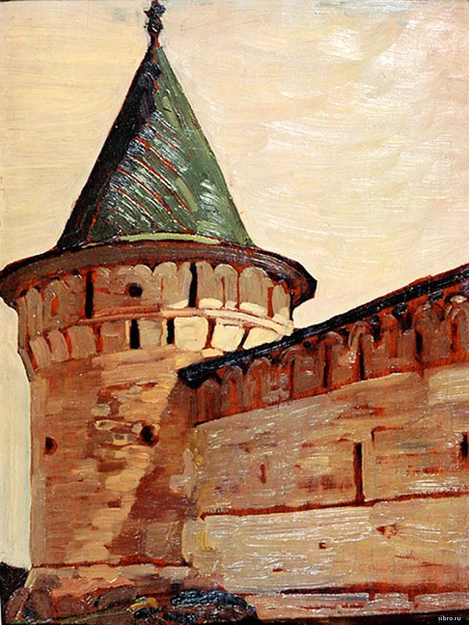

Н.Рерих. Кострома. Башня Ипатьевского монастыря.

* Есть разные мертвые, одни из глубины пережитых тысячелетий и теперь властно определяют направление нашего современного лучшего. **Михаил Михайлович Пришвин**
* Тот, кто не помнит своего прошлого, осужден на то, чтобы пережить его вновь. **Джордж Сантаяна**
* Мы должны брать из прошлого огонь, а не пепел. **Жан Жорес**
* Разрушение изваяний — это отрицание иерархий, которые отныне не признаются. **Элиас Канетти**



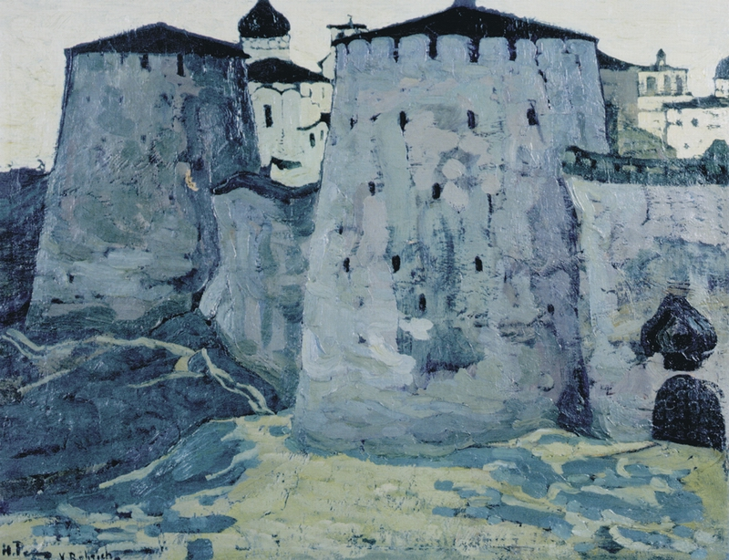

Н.Рерих. Изборск. Башни.

* В прошлом ничто не теряется безвозвратно, но все сохраняется. **Виктор Франкл**
* Бегство в прошлое, собственно говоря, то же самое, что бегство в идеал. **Вильгельм Виндельбанд**
* Всякое отречение от прошлого, всякое огульное отрицание его есть зло и заблуждение. **Семен Людвигович Франк**
* Прошлое познается в настоящем, из настоящего, через настоящее. **Лев Карсавин**
* Прошлое — действительность, вспоминаемая настоящим. **Лев Карсавин**
* Античность есть любование на небесный свод. **Александр Федорович Лосев**

***Подробнее с памятниками и историческими местами можно ознакомиться по ссылкам:***



http://www.openarium.ru/%D0%A0%D0%BE%D1%81%D1%81%D0%B8%D1%8F/%D0%9F%D0%B0%D0%BC%D1%8F%D1%82%D0%BD%D0%B8%D0%BA%D0%B8

<https://ru.wikipedia.org/wiki/%D0%9A%D0%B0%D1%82%D0%B5%D0%B3%D0%BE%D1%80%D0%B8%D1%8F:%D0%9F%D0%B0%D0%BC%D1%8F%D1%82%D0%BD%D0%B8%D0%BA%D0%B8_%D0%A0%D0%BE%D1%81%D1%81%D0%B8%D0%B8>

<http://vetert.ru/rossiya/pamyatniki.php>

<https://www.topkurortov.com/dostoprimechatelnosti-rossii/>

<https://turizm.ngs.ru/russia/sights/pamyatniki/page~1/limit~20/>

<https://wikiway.com/russia/dostoprimechatelnosti-tag-pamyatniki-memorialy/>

<https://mixfacts.ru/articles/znamenitye-pamyatniki-arhitektury-rossii>

<http://www.mytravelbook.org/category/monuments?region_id=4312>

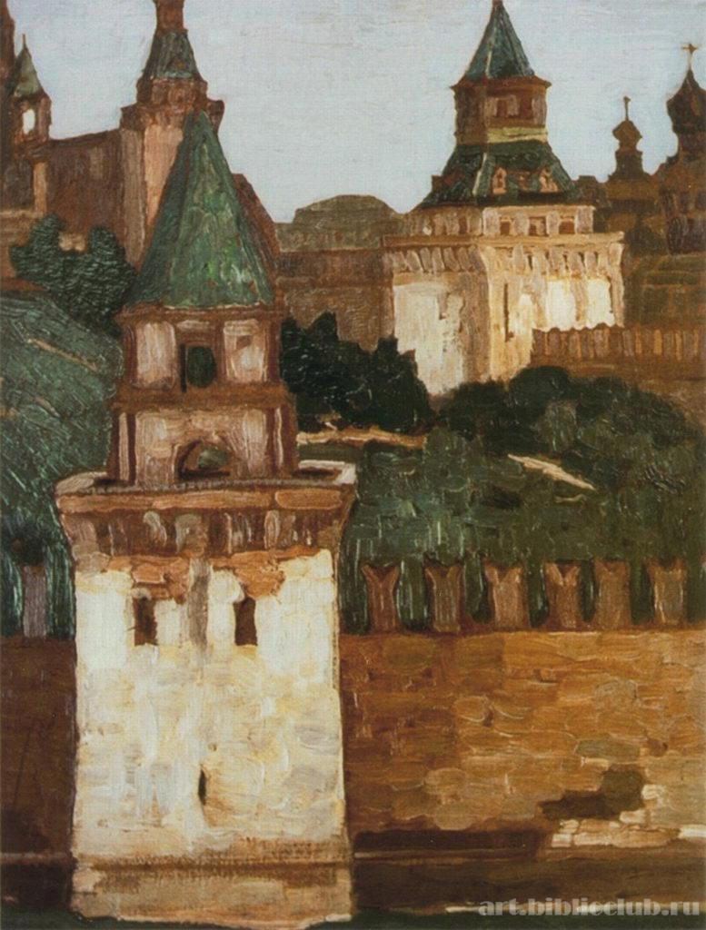

Н.Рерих. Вид Кремля с Замоскворечья. Москва.



--   
Алексей Селищев